Кириллова Наталия Анатольевна
учитель информатики и математики, первая квалификационная категория
Государственное бюджетное образовательное учреждение гимназия №363 Фрунзенского района Санкт-Петербурга
В статье описана необходимость формирования финансовой грамотности школьников на примере занятия для учащихся 10-11 классов «Кредит. Как определить глубину «долговой ямы», которое предполагает выполнение расчетов с использованием электронных таблиц.
Кредит. Как определить глубину «долговой ямы?»
Выпускники школ должны владеть функциональной грамотностью и уметь применять полученные знания в жизненных ситуациях.
Функциональная грамотность - это уровень образованности, который характеризуется способностью решать стандартные жизненные задачи в различных сферах жизнедеятельности на основе преимущественно прикладных знаний.
В обновленных стандартах развитие функциональной грамотности обозначено как одно из условий, которое должна выполнять школа, чтобы обеспечить высокий уровень качества знаний.
Финансовая грамотность (англ. Financial literacy) – один из видов функциональной грамотности — сочетание осведомленности, знаний, навыков, установок и поведения, связанных с финансами и необходимых для принятия разумных финансовых решений, а также достижения личного финансового благополучия; набор компетенций человека, которые образуют основу для разумного принятия финансовых решений.
Включение элементов финансовой грамотности в обязательную школьную программу является одной из задач реализации национальной стратегии по повышению финансовой грамотности в России. В соответствии с обновленным ФГОС ООО знания и навыки в области финансовой грамотности вошли в состав универсальных учебных действий (п.32.2), а также в предметные результаты общеобразовательных предметов: обществознание, математика, география, информатика (подп. 8 п. 45.5.1, подп. 12 п. 45.2.2, подп. 13–15 п. 45.6.2 ФГОС ООО – 2021).

Почти каждая реклама имеет финансовую составляющую. Как же сложно не поддаться соблазну, не воспользоваться «выгодным предложением»? Как заставить себя «доверять, но проверять»? Как научить этому наших выпускников?
Занятия в школе по финансовой грамотности, которые проводят учителя-предметники, преследуют именно эти цели; предупредить ребят о наличии «подводных камней» в океане финансов. При изучении математики и информатики таких возможностей много. Экономические задачи являются основными при изучении возможностей электронных таблиц.
В представленном занятии будут рассмотрены понятия, связанные с кредитами, различные способы погашения кредита. На уроках курса математики рассматриваются задачи, связанные с выплатами кредитов. Такие задачи встречаются в КИМ ЕГЭ профильной математики. Но нигде не производится сравнение способов погашения кредита. А это важный элемент сформированной финансовой грамотности человека. Наши одиннадцатиклассники стоят на пороге взрослой жизни, в которой соблазн получить деньги «быстрые деньги» велик. Вот они, «живые» деньги, а отдавать их нужно будет потом. Но только финансово грамотный выпускник сможет найти достоверную информацию и рационально подобрать финансовую услугу.
Использование электронных таблиц дает возможность учащимся продумать расчет ежемесячного платежа кредита при аннуитетном и дифференцированном способах погашения кредита. На основе таблицы сделать выводы о преимуществах и недостатках различных планов возврата долга, а также решить предложенные задачи. Есть возможность модифицировать таблицу для вычисления «комфортного» ежемесячного платежа и для вычисления платежей при досрочном частичном погашении.
Работа с экономическими терминами на этапе актуализации знаний помогает формировать не только финансовую, но и читательскую грамотность обучающихся.
Работа с динамической моделью погашения кредита, созданной обучающимися, позволяет «проиграть» различные условия кредитования: время, размер кредита, способ погашения, что позволит формировать у обучающихся критическое отношения к ситуации в финансовой сфере.
Далее представлена методическая разработка занятия по информатике по теме «Кредит. Как определить «глубину долговой ямы?»
Форма занятия: урок-практикум (проводится в компьютерном кабинете).
Цель: создание условий для осознания учащимися наличия финансовых рисков, ответственности за выплату кредита.
Задачи:
1) познакомить учащихся с принципами кредитования, видами кредита;
2) развить навыки работы с различными видами информации, умение работать в группе;
3) повысить финансовую грамотность учащихся.
Планируемые результаты:
Личностные: осознание ответственности за настоящее и будущее собственного финансового благополучия, благополучия своей семьи; умение оценивать и аргументировать собственную точку зрения по финансовым проблема.
Метапредметные:
регулятивные: умение самостоятельно планировать пути достижения личных финансовых целей, формирование навыков принятия решений на основе сравнительного анализа финансовых альтернатив, планирование и прогнозирование будущих доходов, планирование личного бюджета, навыков самоанализа.
познавательные: умение определять понятия, создавать обобщения, классифицировать, устанавливать причинно-следственные связи, строить логические рассуждения, умозаключения и делать выводы.
коммуникативные: осуществление деловой коммуникации, формирование и развитие навыков работы со статистической, фактической и аналитической финансовой информацией, координировать и выполнять работу в условиях реального взаимодействия.
предметные:
ученик научится:
- анализировать несложные ситуации в области личных финансов, в частности, формулировать финансовые цели, предварительно оценивать их достижимость, различать виды кредитов и сферу их использования, рассчитывать процентные ставки по кредиту.
- применять теоретические знания по финансовой грамотности для практической деятельности и повседневной жизни
Материалы и оборудование: ноутбук, проектор, презентация к занятию, раздаточный материал для парной и групповой работы, компьютерный класс, фрагмент телеверсии спектакля Малого театра «Свои люди сочтемся» по пьесе А. Островского.

Методическая разработка
- Организационный момент. Взаимное приветствие: «Добрый день, ребята! Начинаем наше занятие».
- Целеполагание, определение темы и цели занятия.
- Ребята, посмотрите фрагмент телеверсии спектакля Малого театра «Свои люди сочтемся» по одноименной пьесе А. Островского (1970 г.). Текст, который произносит актер, перед вами. (Обучающиеся смотрят фрагмент, просматривают текст)
- А вы подумайте, каково мне теперь в ___?__ то итти. Что ж мне, зажмуриться, что ли? Мне Ильинка-то теперь за сто верст покажется. Вы подумайте только, каково по Ильинке-то итти. Это все равно, что грешную душу дьяволы, прости господи, по мытарствам тащат. А там мимо Иверской, как мне взглянуть-то на нее, на матушку?.. Знаешь, Лазарь, Иуда — ведь он тоже Христа за деньги продал, как мы совесть за деньги продаем... А что ему за это было?.. А там Присутственные места, Уголовная палата... Ведь я злостный — умышленный... ведь меня в Сибирь сошлют. Господи!
Обучающиеся отвечают на вопросы учителя:
А) Определите, какое слово пропущено? Какое отношение имеет пропущенное слово к финансам? (Предполагаемый ответ «тюрьма», «долговая тюрьма», наводящий вопрос (Как называлась долговая тюрьма в годы, которые описывает Островский (время написания пьесы 1849 год). В слове три буквы)
Итак, пропущенное слово «яма», имеется в виду долговая яма. (Рисунок 1)
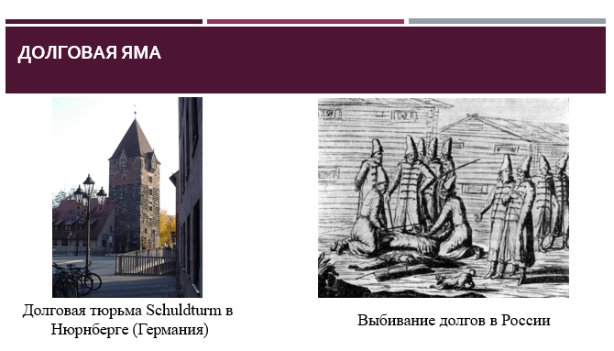
Рисунок 1.
Долговая яма – словосочетание, которое у большинства вызывает неприятные ощущения. Скорее всего это память поколений. В современном мире мы употребляем его, не подразумевая истинного значения.
Б) Как вы считаете, какое из приведенных современных понятий наиболее близко к «ДОЛГОВОЙ ЯМЕ»? (Рисунок 2).
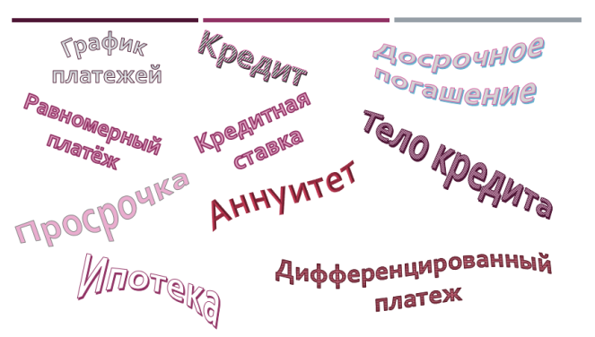
Рисунок 2.
В современном мире немного людей, которые не сталкивались бы с понятиями, приведенными на слайде. И многих пугают эти понятия. Однако все больше жителей нашей страны, других стран, да и целые государства живут «в долг». Давайте сегодня под ДОЛГОВОЙ ЯМОЙ будем понимать любой финансовый долг перед банком.
В) Раз «яма», то у нее есть параметр. Какой?
Г) Как вы думаете, что можно считать глубиной «долговой ямы»?
Предлагаю сегодня заняться определением глубины долговой ямы. (Рисунок 3.)
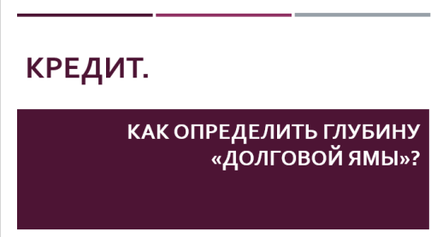
Рисунок 3.
- Актуализация знаний по теме (работа в парах)
Перед вами рабочие листы с понятиями, связанными с темой нашего занятия и их определения. Найдите соответствия.
- Тело кредита | - Система погашения кредита, при которой заемщик ежемесячно вносит разные суммы, размер которых с каждым разом уменьшается.
- Аннуитет
- Равномерный платёж | - Позволяет заёмщику раньше установленного срока погасить задолженность или снизить переплату.
- Дифференциро  ванный платеж | - Нарушение должником или кредитором предусмотренных законом или договором сроков исполнения обязательства.
- Ипотека | - График погашения кредита, предполагающий выплату основного долга и процентов по кредиту равными суммами через равные промежутки времени.
- Кредит | - Это стоимость денег, которые выдает банк.
- Досрочное погашение | - Финансовые отношения двух сторон, где одна предлагает деньги, а вторая обещает их вернуть в указанные сроки.
- График платежей | - Сумма, непосредственно взятая у банка: без учета процентов, пени и других начислений.
- Просрочка | - Информация о суммах и датах платежей Заемщика по Договору, направляемых на погашение основного долга и процентов за пользование кредитом, а также общей сумме выплат Заемщика в течение срока действия Договора, при условии надлежащего исполнения Заемщиком своих обязательств по Договору.
- Кредитная ставка | - Залог недвижимого имущества, а также ссуда по такому залогу.
- Обращаю ваше внимание, что в правом столбце девять определений, а понятий десять!
Проверим ваши ответы. (Самопроверка. На слайде правильное соответствие). (Рисунок 4.).
Какие определения вас удивили, были вам неизвестны?
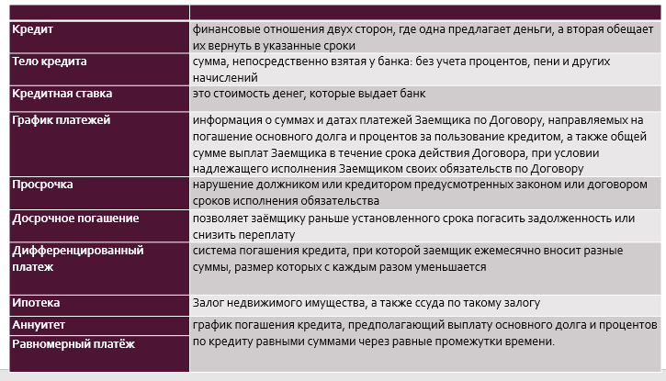
Рисунок 4.
- Изучение теоретического материала.
Итак, перед вами схемы различных типов платежей по кредиту. Наша задача - составить математическую модель каждой ситуации, вспомнив наши знания по этой теме из математики. (Учитель слушает версии учеников и пишет на доске формулы) (Рисунок 5.)
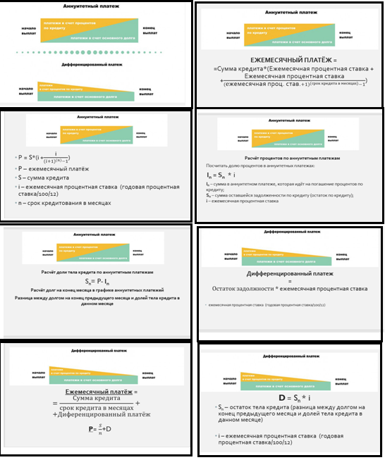
Рисунок 5.
- Этап применения знаний (практическая работа за компьютерами в парах)
Электронные таблицы позволяют банковским работникам составлять график платежей для клиента банка быстро и качественно. Мы тоже воспользуемся электронными таблицами (у обучающихся справочные материалы с полученными формулами)
I) Задача: составить (можно по вариантам, один вариант аннуитетный, второй вариант – дифференцированный платеж) таблицу, соответствующую графику платежей. Пусть тело кредита – 200000 тысяч рублей, кредитная ставка 9% годовых, срок кредитования 3 года (учитель консультирует и помогает в работе, по окончании работы ученики проверяют свой результат с «официальной банковской распечаткой Графика платежей»)
II) По созданными электронным таблицам ученики (в группах) обсуждают и отвечают на вопросы по рабочим листам.
А) В чем преимущество аннуитетного платежа по кредиту? Какие недостатки?
Б) В чем преимущество дифференцированного платежа по кредиту? Какие недостатки?
В) Если появляется возможность ЧАСТИЧНОГО досрочного погашения платежа, что выгоднее: уменьшить платеж или уменьшить срок кредитования?
Г) Если банк проводит акцию понижения процентной ставки по кредиту, то что выгоднее: уменьшить платеж или уменьшить срок кредитования?
Д) Я возьму кредит, если ____________и выберу _________ способ погашения кредита
- Этап закрепления (работа в группах/парах)
Решите задачи:
1. Фермер взял кредит на сумму 3640000 руб. под 20% годовых. Схема погашения кредита: раз в год клиент должен выплачивать одну и ту же сумму. Следующий год проценты начисляют только на оставшуюся сумму долга. Какой должна быть ежемесячная сумма выплаты, чтобы погасить кредит тремя равными платежами.
2. Максим хочет взять кредит 1,5 млн руб. Погашение кредита происходит раз в год равными суммами после начисления процентов. Процентная ставка 10% годовых. На какое минимальное количество лет может Максим взять кредит, чтобы ежегодные выплаты были не более 350 тыс. руб.
- Рефлексия.
Оценивают свою деятельность, отвечая на вопросы:
- сегодня я узнал...
- было трудно…
- я понял, что…
- я научился…
- я смог…
- было интересно узнать, что…
- меня удивило…
- мне захотелось…
- В завершении хочу вам напомнить, что … (Рисунок 6.)
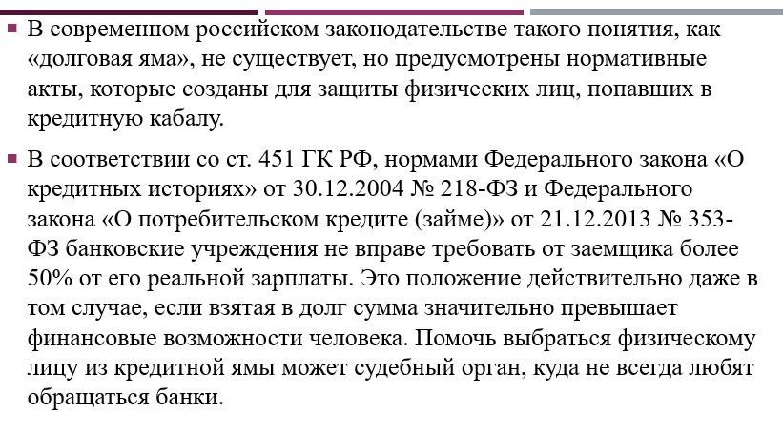
Рисунок 6.
9. Домашнее задание на выбор обучающихся
а) с помощью ресурсов сети Интернет, определите наименьшую кредитную ставку в пяти популярных банках (Совкомбанк, ВТБ, Сбер, Альфа, Банк СПб) – повышенный уровень.
б) найдите ответ на вопрос «Что такое ключевая ставка ЦБ?» - базовый уровень.

Современные старшеклассники и выпускники школ, стоя на пороге взрослой и самостоятельной жизни, на вопрос: «Где взять деньги на те или иные нужды?», не задумываясь отвечают: «Взять кредит». О рисках большинство из них не знает, те, кто знает, не принимают на свой счет и не задумываются о способах выхода из ситуации долга.
Финансово грамотный человек должен уметь формировать свой бюджет, знать на чем можно экономить или как найти дополнительный источник дохода, как рационально подобрать услугу банка и как не попасть в зависимость от него.
Список литературы
- Брехова Ю.В., Алмосов А.П., Завьялов Д.Ю. Финансовая грамотность: методические рекомендации для учителя. 10–11 классы общеобразовательных организаций — М.: ВАКО, 2018. — 232 с. — (Учимся разумному финансовому поведению).
- Киреев А.П. Финансовая грамотность: материалы для учащихся. 10–11 классы общеобразовательных организаций, социально-экономический профиль. – М.: ВАКО, 2020. – 384 с. – (Учимся разумному финансовому поведению).
- Учебное пособие создано экономическим факультетом МГУ имени М.В. Ломоносова в рамках совместного проекта Министерства финансов Российской Федерации и Всемирного банка «Содействие повышению уровня финансовой грамотности населения и развитию финансового образования в Российской Федерации» под редакцией заведующего лабораторией финансовой грамотности ЭФ МГУ Р. Кокорева https://finuch.ru/

